SINCRONIZZAZIONE GESTIONALE ASSOCIATIVO
P@ndora - AGO

Sommario
IMPOSTAZIONE UFFICIO 2
Ufficio Paghe 2
Ditte “strabiche” (anagrafiche con ufficio fiscale diverso da quello paghe) 2
SINCRO 2
CLIENTI – ALTRI SOGGETTI 3
INSERIMENTO ANAGRAFICA CLIENTE 3
INSERIMENTO ALTRO SOGGETTO 7
TRASFORMAZIONE DA ANAGRAFICA ALTRO SOGGETTO A CLIENTE 8
Integrazione con Soggetto Gestionale Associativo 10
Integrazione con Azienda HR 11

IMPOSTAZIONE UFFICIO
Ufficio in allineatore Pandora – Ago:
- Se c’è un servizio fiscale aperto sull’Ente prende l’ufficio del servizio fiscale
- Se c’è un servizio fiscale aperto sulla Persona prende l’ufficio del servizio fiscale
- Se c’è un servizio paghe aperto prende l’ufficio del servizio paghe
- Altrimenti prende l’ufficio principale del cliente (quello in alto a sinistra in anagrafica unica)

Il campo del servizio preso in considerazione in Pandora è “Centro gestionale”
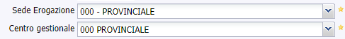

Ufficio Paghe
il campo sincronizzato da AGO è "Sede operativa prevalente"

Ditte “strabiche” (anagrafiche con ufficio fiscale diverso da quello paghe)
Se la sede Paghe è essere diversa da quella fiscale allora andrà compilato manualmente il campo "Sede operativa" in Paghe.

SINCRO
Una volta abilitato l’allineatore Pandora – Ago sarà visibile in Anagrafica Unica il campo “Sinco” che è editabile in fase di creazione nuova anagrafica, oppure per anagrafica già esistente selezionando prima “Correggi/Integra”.

Inizialmente verrà impostato da Sixtema in automatico su tutte le Anagrafiche presenti in Pandora con almeno un servizio_comprato aperto fiscale o paghe.

Il campo Sincro è quello che determina l’invio dell’anagrafica verso Ago, non vengono controllati i servizi.

Successivamente, in caso di inserimento di nuova anagrafica sarà da impostare a cura dell’operatore.

Si consiglia di completare l’inserimento dell’anagrafica in Pandora e, solo alla fine, spuntare “Sincro” e salvare.

In caso di Ditta Individuale il campo “Sincro” è da mettere sulla persona fisica titolare.

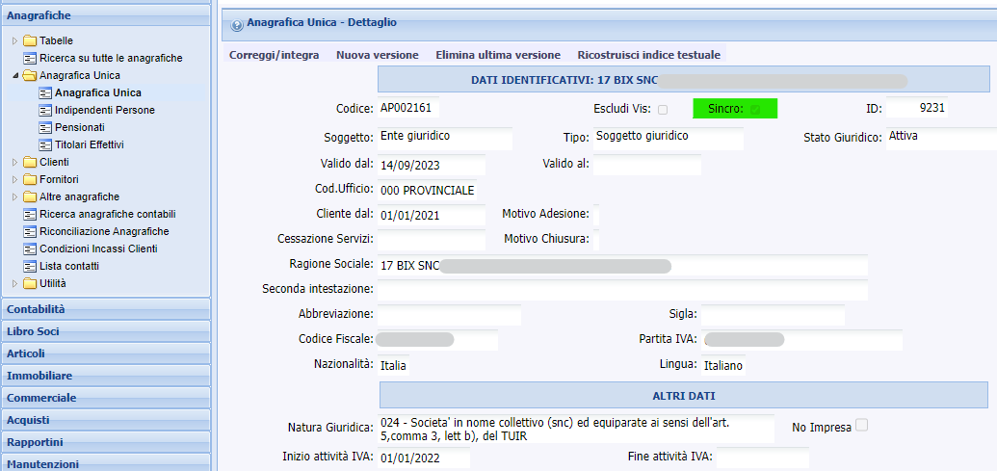

Importazione variazioni anagrafiche in AGO
I messaggi che arrivano da Pandora in AGO arrivano nel pannello Sincronizzazione gestionale associativo.
E’ possibile schedulare il processo che in modo automatico applica le variazioni alle anagrafiche;
in questo momento la Schedulazione è disattiva e le variazioni vengono applicate solo con l’intervento di un operatore.
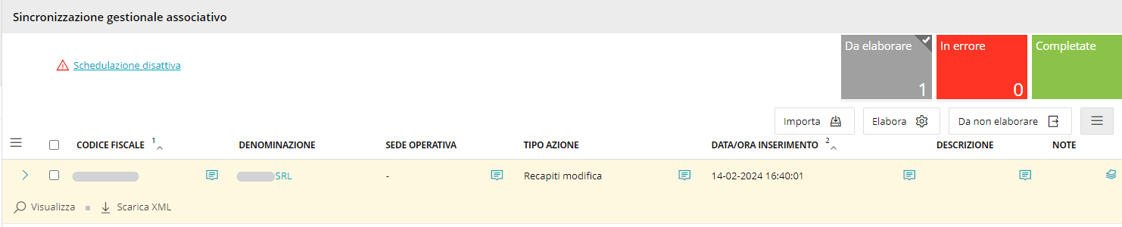

CLIENTI – ALTRI SOGGETTI

- CLIENTI: in AGO arrivano come CLIENTI tutte le anagrafiche con almeno un servizio fiscale o paghe “utile” ad AGO (anche se chiuso) in Pandora.
- ALTRI SOGGETTI: in AGO arrivano come ALTRI SOGGETTI tutte le anagrafiche senza un servizio comprato proprio in Pandora.

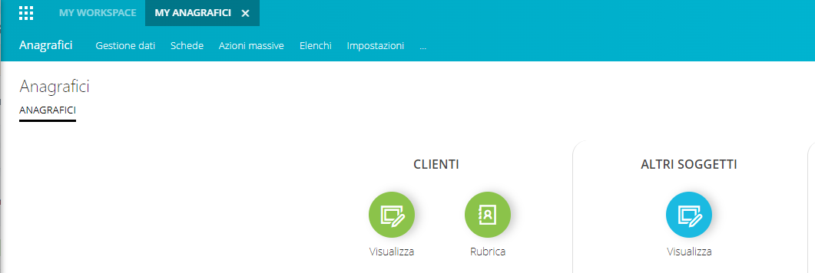

INSERIMENTO ANAGRAFICA CLIENTE
Inserimento di esempio della nuova anagrafica “17 BIX SNC” con:
- Sincro = vero
- Servizio comprato di Contabilità

L’inserimento eseguito in Pandora arriva in AGO in Anagrafici – GESTIONALE ASSOCIATIVO Sincronizza

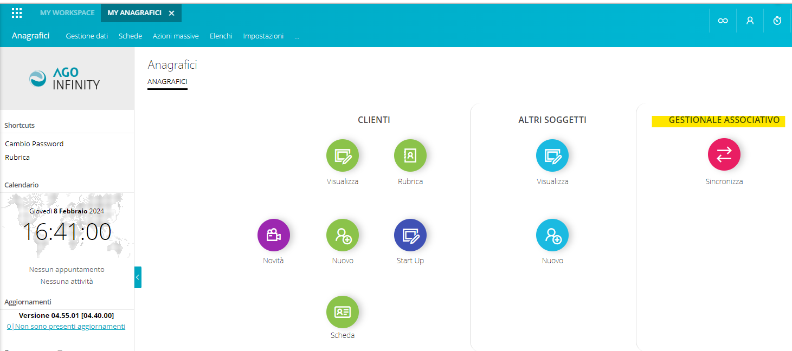

L’anagrafica arriva nel tag “Da elaborare”
In questo Tag non vengono visualizzati la denominazione e la sede operativa in quanto l’anagrafica non è ancora stata elaborata.
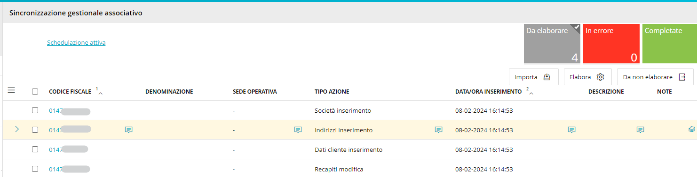

Aprendo il dettaglio su ciascuna riga è possibile:

Cliccare su Visualizza
In questa fase viene segnalato che il “Soggetto non è presente” in quanto nuovo e non ancora acquisito.
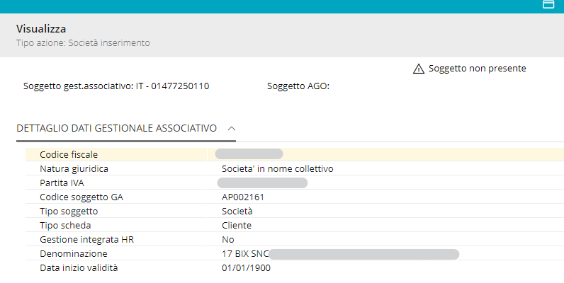

Oppure su scarica XML
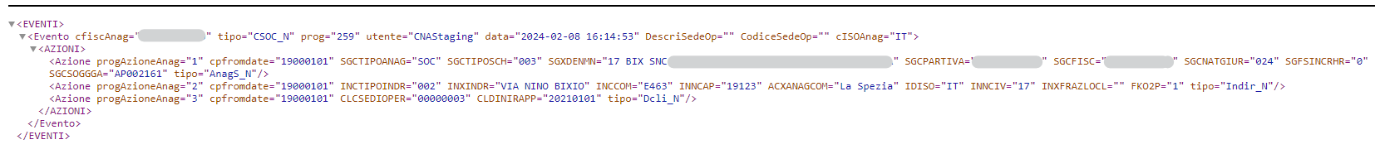

Per acquisire le modifiche selezionarle e cliccare su “Elabora”
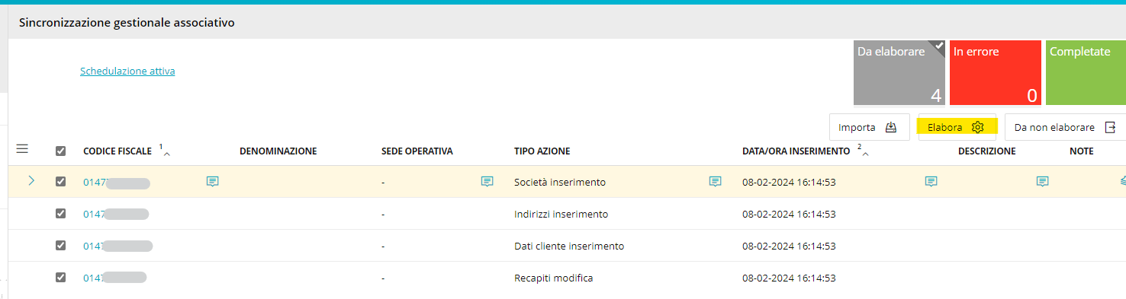

Se l’acquisizione è andata a buon fine i messaggi verranno spostati nel Tag “Completate”.
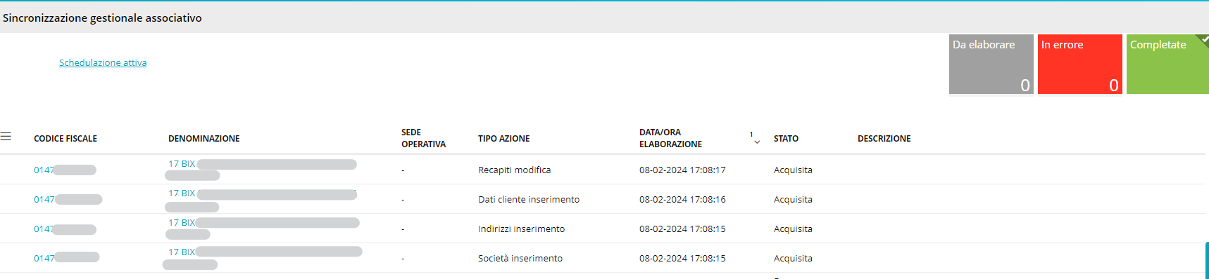

Anche in questo Tag, aprendo il dettaglio su ciascuna riga, è possibile:
Cliccare su Visualizza
In questa fase, soggetto acquisito, viene identificato come Tipo scheda: Cliente, viene visualizzato il codice cliente attribuito da AGO e la Ragione Sociale.

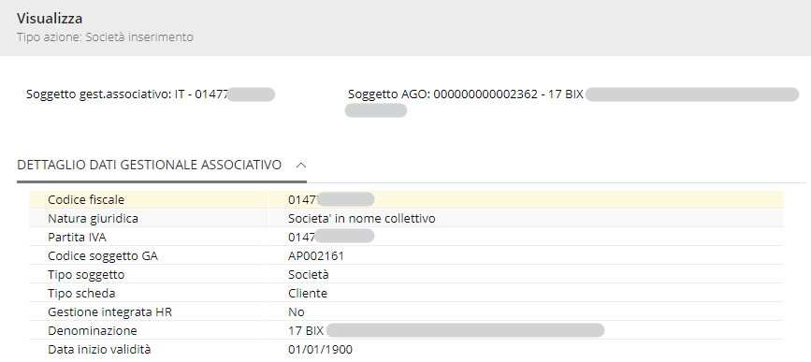

L’anagrafica sarà presente tra i CLIENTI
Sull’Anagrafico del cliente in Dati cliente viene riportata la sede impostata su Pandora, per come viene attribuito l’ufficio vedere il punto IMPOSTAZIONE UFFICIO.

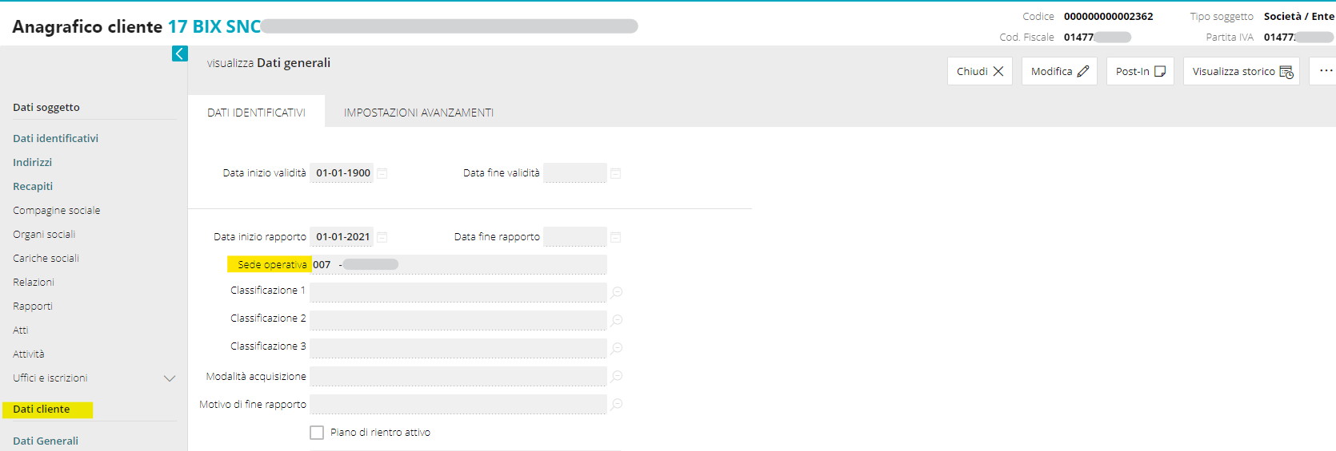

INSERIMENTO ALTRO SOGGETTO
Esempio di inserimento anagrafica senza servizi comprati “utili” ad AGO in Pandora
In TIPO AZIONE manca l’azione “Dati cliente inserimento”
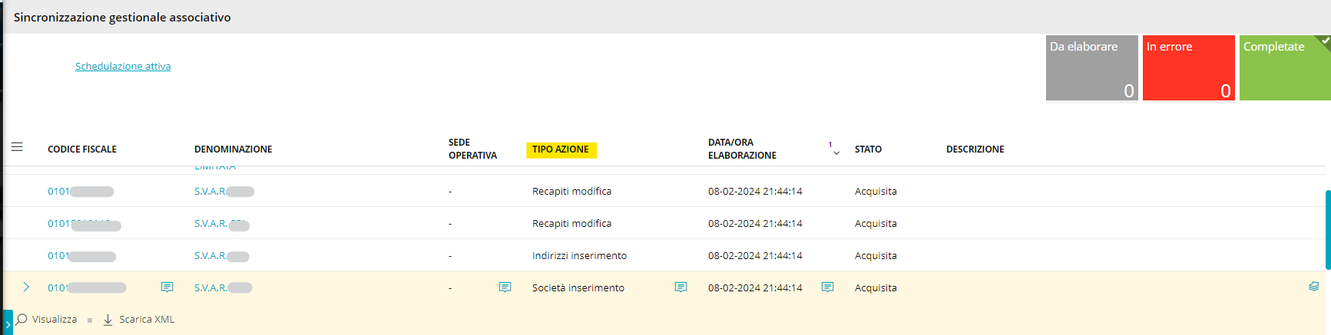

Cliccando su Visualizza
Il soggetto in questo caso viene identificato come Tipo scheda: Altro

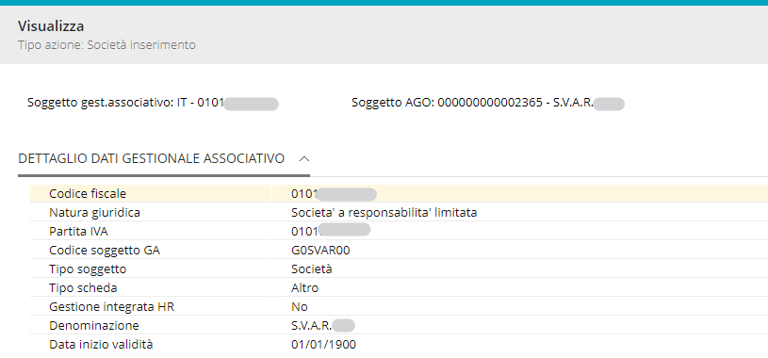

In questo caso l’anagrafica sarà presente in ALTRI SOGGETTI
Dove non è presente la parte dei Dati Cliente è invece presente la scelta Impostazioni – Cambio tipo soggetto
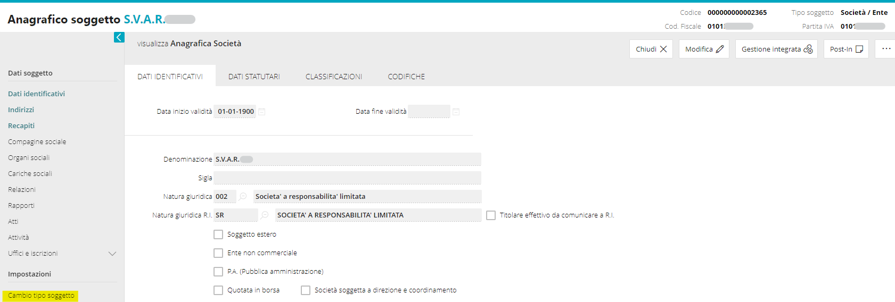

TRASFORMAZIONE DA ANAGRAFICA ALTRO SOGGETTO A CLIENTE

Nel caso in cui l’anagrafica Altro Soggetto diventi Cliente per apertura di un servizio è possibile trasformare un’anagrafica da Altro soggetto a Cliente.

Prima di inserire il servizio_comprato in Pandora andare in AGO

Impostazioni – Cambio tipo soggetto con OK è possibile trasformare l’anagrafica da ALTRO a CLIENTE

Inserire poi un servizio comprato “utile” ad AGO in Pandora
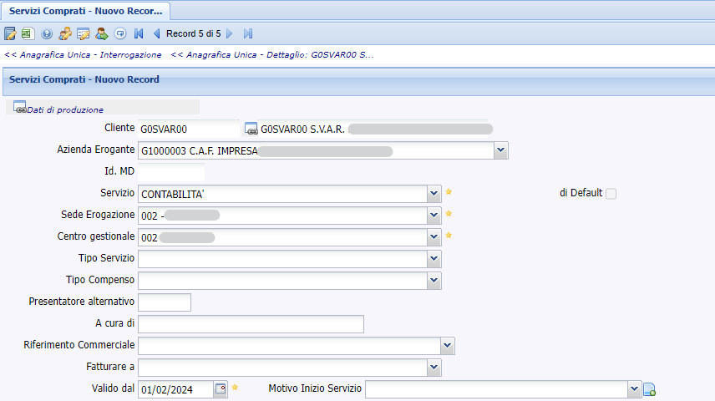

La modifica arriva in Sincronizzazione gestionale associativo nel Tag “Da Elaborare” con Tipo Azione MODIFICA in quanto l’anagrafica è già presente su AGO
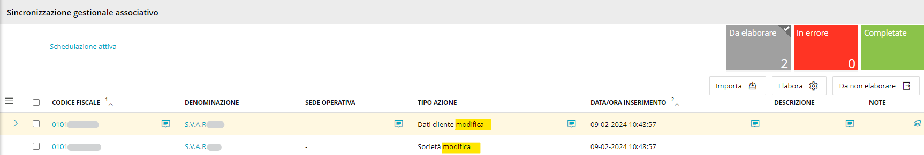

Selezionare i dettagli e cliccare su “Elabora”
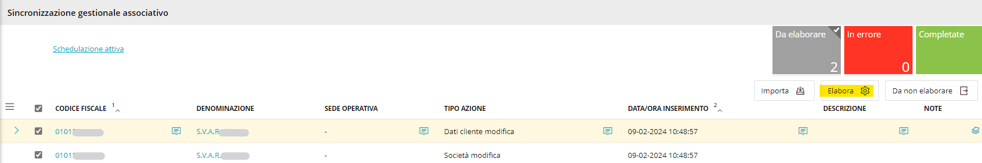

L’anagrafica sarà presente in CLIENTE e non più solo in Altri soggetti
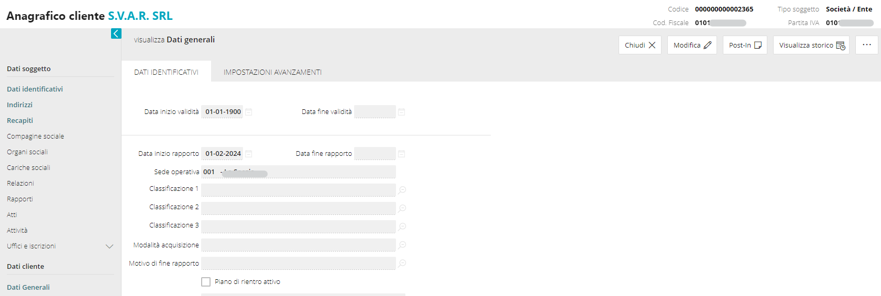

Integrazione con Soggetto Gestionale Associativo
Le anagrafiche sincronizzate che arrivano da Pandora hanno la spunta sul campo “Integrazione con Soggetto Gestionale Associativo”

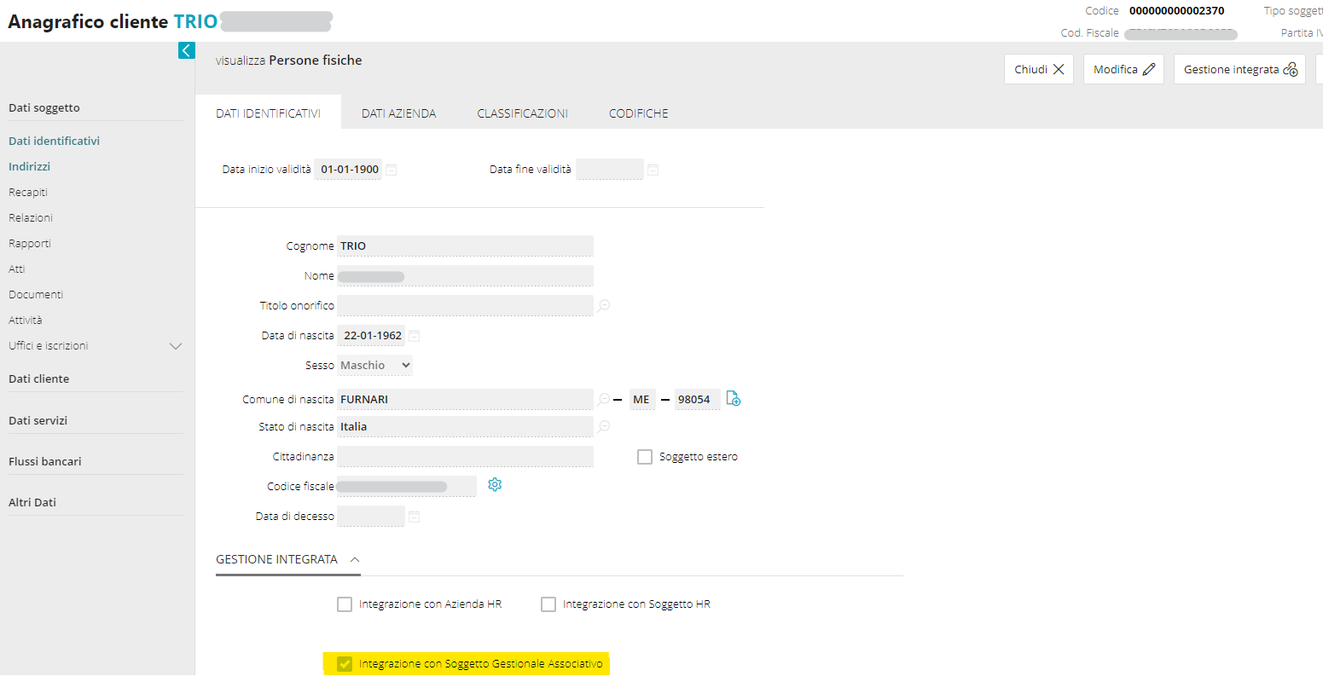

Integrazione con Azienda HR
Le anagrafiche che hanno un servizio Paghe in Pandora arrivano in AGO con la spunta su “Integrazione con Azienda HR”.

Nota: se l’anagrafica è già presente in AGO e il servizio Paghe viene inserito successivamente su Pandora, la spunta sul campo “Integrazione con Azienda HR” sarà a cura dell’operatore.

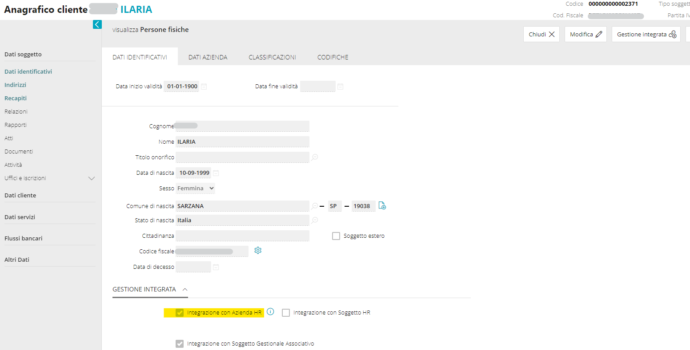

Dati in allineamento
Al momento i dati inviati da Pandora ad AGO e tenuti in allineamento per Società, Ditte Individuali, Persone Fisiche e Privati sono:
- dati identificativi
- indirizzi
- recapiti
- sede operativa (Ufficio)

Non viene inviato il “legame” tra Indipendente e Società o tra Collaboratore e Titolare; quindi, il legame sull’anagrafica sarà da fare a cura dell’operatore in AGO.
In caso di Società con Indipendenti o di Impresa Familiare con collaboratori mettere la spunta di “Sincro” sia sulla società sia sulle anagrafiche Privato degli Indipendenti in questo modo anche l’anagrafica dell’indipendente verrà inviata ad AGO (se senza servizi sarà presente in “Altri Soggetti”).

Variazioni in attesa di elaborazione
Se ci sono delle variazioni presenti nel Tag “Da elaborare” non ancora elaborate/completate

Entrando sull’anagrafica del soggetto viene visualizzato il simbolo di warning in alto a sinistra
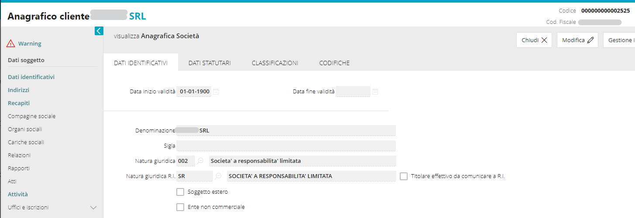

Cliccando sul simbolo di warning viene visualizzato il messaggio che segue
